Министерство науки и высшего образования

Российский Федерации

Федеральное государственное бюджетное образовательное

учреждение высшего образования

ТОМСКИЙ ГОСУДАРСТВЕННЫЙ УНИВЕРСИТЕТ

СИСТЕМ УПРАВЛЕНИЯ И РАДИОЭЛЕКТРОНИКИ (ТУСУР)

Кафедра автоматизированных систем управления (АСУ)

**АУГМЕНТАЦИЯ ИЗОБРАЖЕНИЙ**

Практическая работа №3

по дисциплине «Основы проектной деятельности»

Обучающаяся гр. 430-2:

_____________ Лузинсан А.А.

__.__.2021

Руководитель

Преподаватель каф. БИС:

___________ Светлаков М.О.

__.__.2021

Томск 2021

**Оглавление**

**1 Цель работы** 3

**2 Выполнение задания** 4

**3 Листинг программы** 6

**4 Результат** 10

**5 Вывод** 13

**6 Источники** 14

1. **1 Цель работы**

Повысить число классов сверточной нейронной сети из предыдущей практики до 120-150. Добавить аугментацию изображений. Попробовать добавить регуляризацию.

1. **2 Выполнение задания**

По заданию, требовалось добавить аугментацию. В качестве аугментации используется resize_and_rescale. Также прописан data_augmentation, который поворачивает и искажает картинку, но в тестовой выборке была применена только первый способ аугментации. Пример одного обработанного изображения представлен на рисунке 2.2. Исходная картинка представлена на рисунке 2.1.

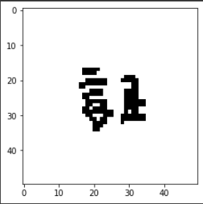

Рисунок 2.1 – Рисунок до аугментации

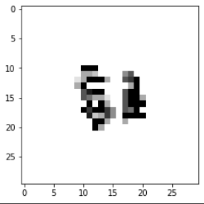

Рисунок 2.2 – Рисунок после аугментации

Структура сверточной сети изображена на рисунке 2.3.

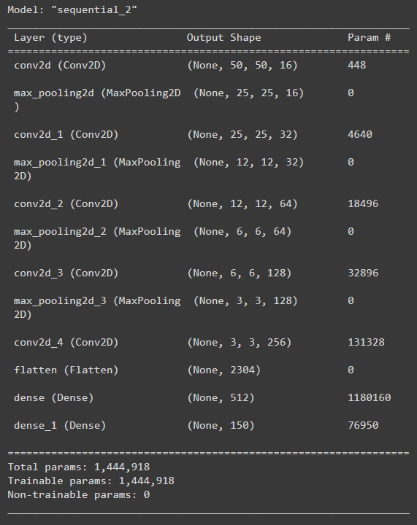

Рисунок 2.3 – Структура сверточной нейронной сети

Также была добавлена регуляризация весов нейронной сети в слой Dense(512, activation=’elu’, kernel_regularizer=regularizers.l2(0.001) ), что означает, что каждый коэффициент в весовой матрице слоя будет добавлять (0,001*weight_coefficient_value2) к лоссу сети.

1. **3 Листинг программы**

**import** numpy **as** np

**import** time

**import** PIL.Image **as** Image

**import** matplotlib.pylab **as** plt

**import** tensorflow **as** tf

**import** os

**import** zipfile

**import** shutil

**!**git clone https://github.com/AI-FREE-Team/Traditional-Chinese-Handwriting-Dataset.git

OutputFolder **=** '/content/Handwritten_Data'

**!**rm -rf '/content/Handwritten_Data'

SIZE **=** 150 *# рассматриваем 150 классов*

CompressedFiles **=** []

os**.**chdir('/content/Traditional-Chinese-Handwriting-Dataset/data')

**for** item **in** os**.**listdir():

**if** item**.**endswith('.zip'): *# Check for ".zip" extension.*

file_path **=** os**.**path**.**abspath(item) *# Get full path of the compressed file.*

CompressedFiles**.**append(file_path)

**for** file **in** CompressedFiles:

*# Construct a ZipFile object with the filename, and then extract it.*

zip_ref **=** zipfile**.**ZipFile(file)**.**extractall(OutputFolder)

source_path **=** OutputFolder **+** '/cleaned_data(50_50)'

img_list **=** os**.**listdir(source_path)

**for** img **in** img_list:

shutil**.**move(source_path **+** '/' **+** img, OutputFolder) *# Move a file to another location.*

shutil**.**rmtree(OutputFolder **+** '/cleaned_data(50_50)')

ImageList **=** os**.**listdir(OutputFolder)

ImageList **=** [img **for** img **in** ImageList **if** len(img)**>**1]

WordList **=** list(set([w**.**split('_')[0] **for** w **in** ImageList]))[:SIZE]

**for** w **in** WordList:

**try**:

os**.**chdir(OutputFolder) *# Change the current working directory to OutputPath.*

os**.**mkdir(w) *# Create the new word folder in OutputPath.*

MoveList **=** [img **for** img **in** ImageList **if** w **in** img]

**except**:

os**.**chdir(OutputFolder)

MoveList **=** [img **for** img **in** ImageList **if** w **in** img ]

**finally**:

**for** img **in** MoveList:

old_path **=** OutputFolder **+** '/' **+** img

new_path **=** OutputFolder **+** '/' **+** w **+** '/' **+** img

shutil**.**move( old_path, new_path )

print( 'Data Deployment completed.' )

a**=**0

b**=**0

**for** item **in** os**.**listdir(OutputFolder):

**if** (os**.**path**.**isdir(item)):

a **+=** 1

**for** i **in** os**.**listdir(OutputFolder **+** '/' **+** item):

b **+=**1

image_generator **=** tf**.**keras**.**preprocessing**.**image**.**ImageDataGenerator(validation_split**=**0.1)

train_dataset **=** image_generator**.**flow_from_directory(str(OutputFolder), class_mode**=**'sparse', batch_size**=**10, target_size**=**(50, 50), subset**=**'training')

valid_dataset **=** image_generator**.**flow_from_directory(str(OutputFolder), class_mode**=**'sparse', batch_size**=**10, target_size**=**(50, 50), subset**=**'validation')

data_augmentation **=** tf**.**keras**.**Sequential([ tf**.**keras**.**layers**.**RandomFlip("horizontal_and_vertical"), tf**.**keras**.**layers**.**RandomRotation(0.2), ])

IMG_SIZE **=** 30

resize_and_rescale **=** tf**.**keras**.**Sequential([ tf**.**keras**.**layers**.**Resizing(IMG_SIZE, IMG_SIZE),

tf**.**keras**.**layers**.**Rescaling(1.**/**255) ])

**for** image_b, label_b **in** train_dataset:

plt**.**imshow(image_b[1])

image_batch **=** resize_and_rescale(image_b)

label_batch **=** label_b

**break**

plt**.**imshow(image_batch[1])

model **=** tf**.**keras**.**Sequential([

tf**.**keras**.**layers**.**Conv2D(filters**=**16, kernel_size**=**3, activation**=**'relu', padding**=** 'same' , input_shape**=**(50,50,3)),

tf**.**keras**.**layers**.**MaxPooling2D(pool_size**=**(2,2), strides**=**2),

tf**.**keras**.**layers**.**Conv2D(filters**=**32, kernel_size**=**3, activation**=**'relu', padding**=** 'same'),

tf**.**keras**.**layers**.**MaxPooling2D(pool_size**=**(2,2), strides**=**2),

tf**.**keras**.**layers**.**Conv2D(filters**=**64, kernel_size**=**3, activation**=**'relu', padding**=** 'same'),

tf**.**keras**.**layers**.**MaxPooling2D(pool_size**=**(2,2), strides**=**2),

tf**.**keras**.**layers**.**Conv2D(filters**=**128, kernel_size**=**2, activation**=**'relu', padding**=** 'same'),

tf**.**keras**.**layers**.**MaxPooling2D(pool_size**=**(2,2), strides**=**2),

tf**.**keras**.**layers**.**Conv2D(filters**=**256, kernel_size**=**2, activation**=**'relu', padding**=** 'same'),

tf**.**keras**.**layers**.**Flatten(),

tf**.**keras**.**layers**.**Dense(512, activation**=**'relu', kernel_regularizer**=**tf**.**keras**.**regularizers**.**l2(0.001)),

tf**.**keras**.**layers**.**Dense(SIZE, activation**=**'softmax')

])

model**.**summary()

lr_schedule **=** tf**.**keras**.**optimizers**.**schedules**.**InverseTimeDecay(1.8, decay_steps **=** 705**\***5, decay_rate **=** 0.1, staircase **=** **False**)

model**.**compile( optimizer**=**tf**.**keras**.**optimizers**.**Adadelta(lr_schedule),

loss**=**tf**.**keras**.**losses**.**SparseCategoricalCrossentropy(),

metrics**=**['accuracy']

)

EPOCHS **=** 20

history **=** model**.**fit(train_dataset,

validation_data**=**valid_dataset,

epochs**=**EPOCHS)

acc **=** history**.**history['accuracy']

val_acc **=** history**.**history['val_accuracy']

loss **=** history**.**history['loss']

val_loss **=** history**.**history['val_loss']

plt**.**figure(figsize**=**(10, 10))

plt**.**subplot(2, 1, 1)

plt**.**plot(acc, label**=**'Training Accuracy')

plt**.**plot(val_acc, label**=**'Validation Accuracy')

plt**.**legend(loc**=**'lower right')

plt**.**ylabel('Accuracy')

plt**.**ylim([min(plt**.**ylim()),1])

plt**.**title('Training and Validation Accuracy')

plt**.**subplot(2, 1, 2)

plt**.**plot(loss, label**=**'Training Loss')

plt**.**plot(val_loss, label**=**'Validation Loss')

plt**.**legend(loc**=**'upper right')

plt**.**ylabel('Cross Entropy')

plt**.**ylim([min(plt**.**ylim()),max(plt**.**ylim())])

plt**.**title('Training and Validation Loss')

plt**.**xlabel('epoch')

plt**.**show()

lr_schedule **=** tf**.**keras**.**optimizers**.**schedules**.**InverseTimeDecay(0.5, decay_steps **=** 705**\***5, decay_rate **=** 0.1, staircase **=** **False**)

model**.**compile(

optimizer**=**tf**.**keras**.**optimizers**.**Adadelta(lr_schedule),

loss**=**tf**.**keras**.**losses**.**SparseCategoricalCrossentropy(),

metrics**=**['accuracy']

)

EPOCHS **=** 20

history **=** model**.**fit(train_dataset,

validation_data**=**valid_dataset,

epochs**=**EPOCHS)

acc **=** history**.**history['accuracy']

val_acc **=** history**.**history['val_accuracy']

loss **=** history**.**history['loss']

val_loss **=** history**.**history['val_loss']

plt**.**figure(figsize**=**(10, 10))

plt**.**subplot(2, 1, 1)

plt**.**plot(acc, label**=**'Training Accuracy')

plt**.**plot(val_acc, label**=**'Validation Accuracy')

plt**.**legend(loc**=**'lower right')

plt**.**ylabel('Accuracy')

plt**.**ylim([min(plt**.**ylim()),1])

plt**.**title('Training and Validation Accuracy')

plt**.**subplot(2, 1, 2)

plt**.**plot(loss, label**=**'Training Loss')

plt**.**plot(val_loss, label**=**'Validation Loss')

plt**.**legend(loc**=**'upper right')

plt**.**ylabel('Cross Entropy')

plt**.**ylim([min(plt**.**ylim()),max(plt**.**ylim())])

plt**.**title('Training and Validation Loss')

plt**.**xlabel('epoch')

plt**.**show()

1. **4 Результат**

Во время обучения применялось снижение скорости обучения, однако должных результатов добиться не удалось, и нейронная сеть обучалась в два этапа. Первый этап представлен на рисунке 4.1. Второй же этап – на рисунке 4.2. Оба процесса в табличной форме представлены на рисунках 4.3-4.4. В ходе обучения на некоторой эпохе удалось достичь минимальных потерь только со значением val_loss=0.32, однако запечатлеть это событие не удалось.

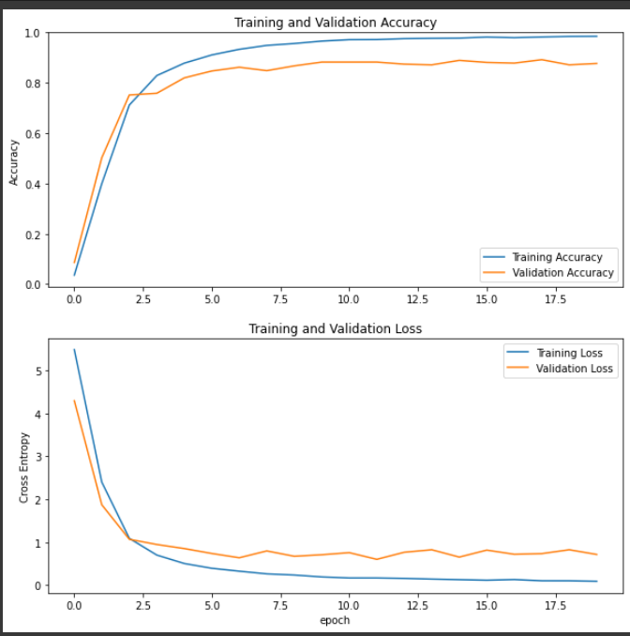

Рисунок 4.1 – График данных тренировки и проверки обучающейся нейронной сети на первой стадии обучения

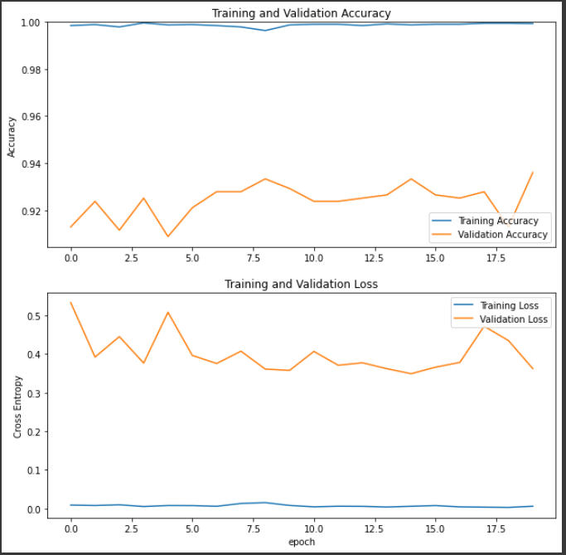

Рисунок 4.2 – График данных тренировки и проверки обучающейся нейронной сети на второй стадии обучения

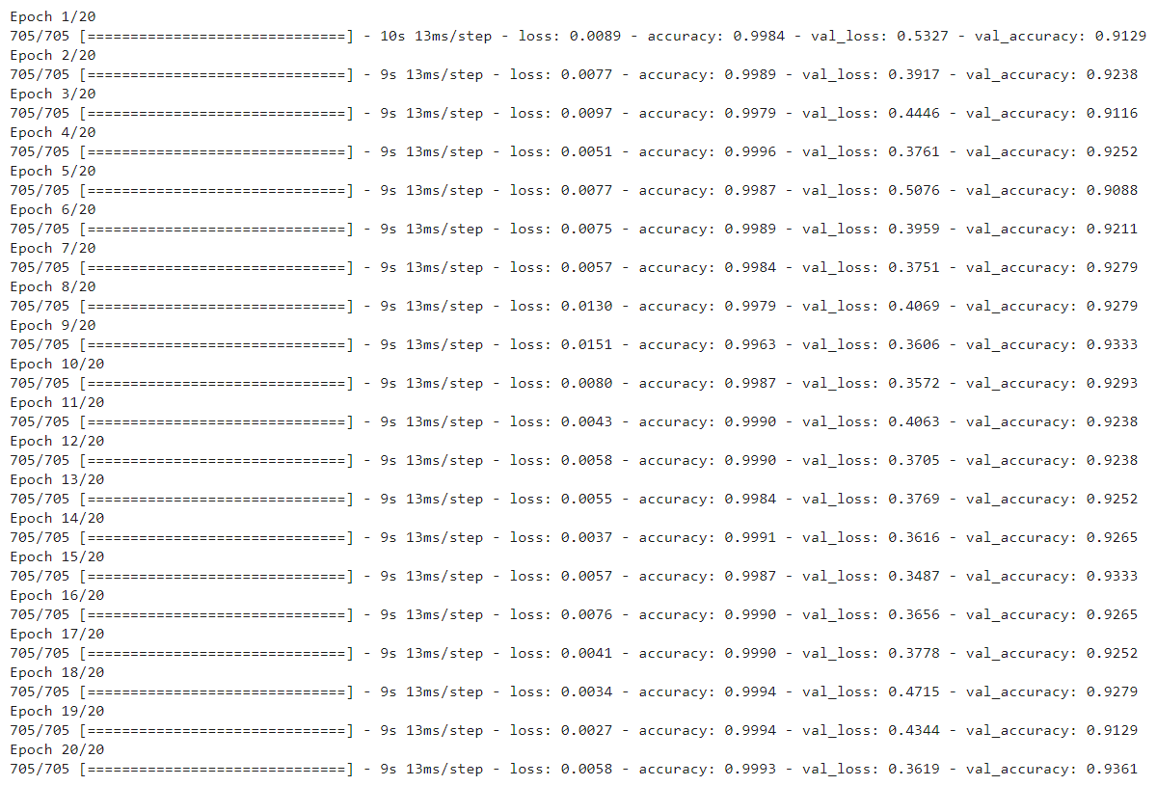

Рисунок 4.3 – Таблица данных первого этапа обучения сверточной нейронной сети

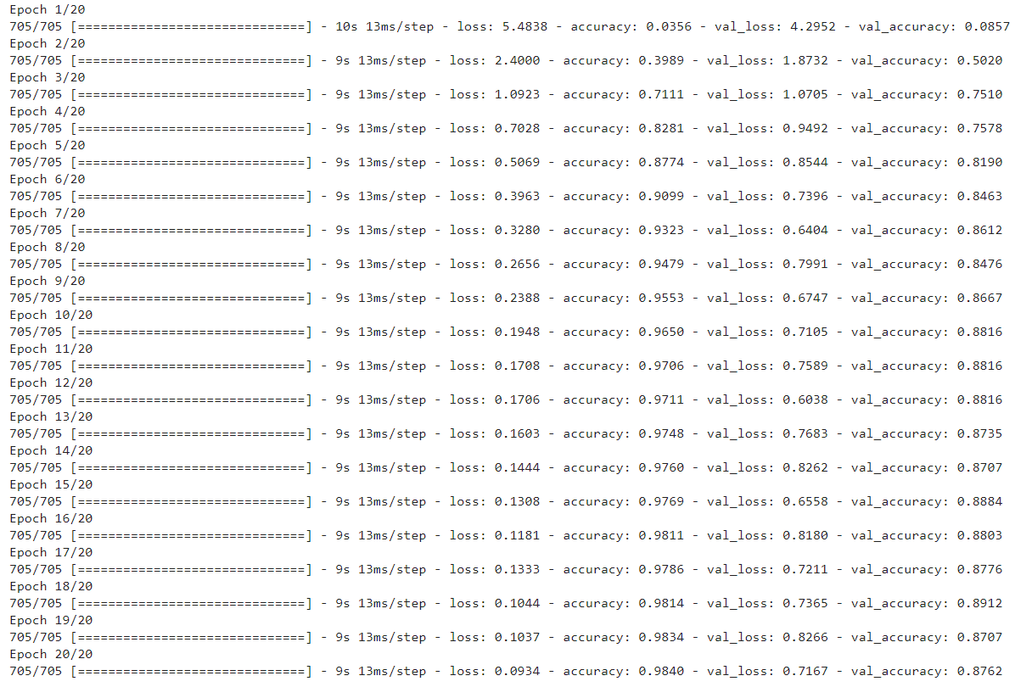

Рисунок 4.4 – Таблица данных второго этапа обучения сверточной нейронной сети

1. **5 Вывод**

Я повысила число классов сверточной нейронной сети из предыдущей практики до 150 классов, а также добавила аугментацию изображений и регуляризацию весов нейронной сети.

1. **6 Источники**
2. Исходный ноутбук: <https://colab.research.google.com/drive/1vMV1HCKJiHNQGT6-riiBnWehNCI4X8gz#scrollTo=WucSLXxZdpuc>
3. Вспомогательный ноутбук с аугментациями данных: https://colab.research.google.com/github/tensorflow/docs/blob/master/site/en/tutorials/images/data_augmentation.ipynb#scrollTo=r1Bt7w5VhVDY
4. GitHub выполненного проекта: <https://github.com/Luzinsan/augmentation_and_regularizer/blob/main/Copy_of_Handwritten_Chinese_v3.ipynb>
5. TensorFlow Layers: <https://www.tensorflow.org/api_docs/python/tf/keras/layers?hl=ru>
6. TensorFlow Activations: <https://www.tensorflow.org/api_docs/python/tf/keras/activations?hl=ru>
7. TensorFlow Optimizers: <https://www.tensorflow.org/api_docs/python/tf/optimizers?hl=ru>
8. TensorFlow Losses: <https://www.tensorflow.org/api_docs/python/tf/losses?hl=ru>